НАЦІОНАЛЬНИЙ ТЕХНІЧНИЙ УНІВЕРСИТЕТ УКРАЇНИ
"КИЇВСЬКИЙ ПОЛІТЕХНІЧНИЙ ІНСТИТУТ ІМЕНІ ІГОРЯ СІКОРСЬКОГО” НАВЧАЛЬНО-НАУКОВИХ ІНСТИТУТ АТОМНОЇ ТА ТЕПЛОВОЇ ЕНЕРГЕТИКИ КАФЕДРА ЦИФРОВИХ ТЕХНОЛОГІЙ В ЕНЕРГЕТИЦІ

ЛАБОРАТОРНА РОБОТА №1
з дисципліни "Постреляційні бази даних"
Тема: «Реалізація основних принципів ООП»

Виконав: студент групи ТР-52мп
Томін Владислав Вікторович
Перевірив: Волков Олександр Володимирович

Київ – 2025
В ході виконання лабораторної роботи було використано мову програмування С#

- Спадкування від абстрактного класу
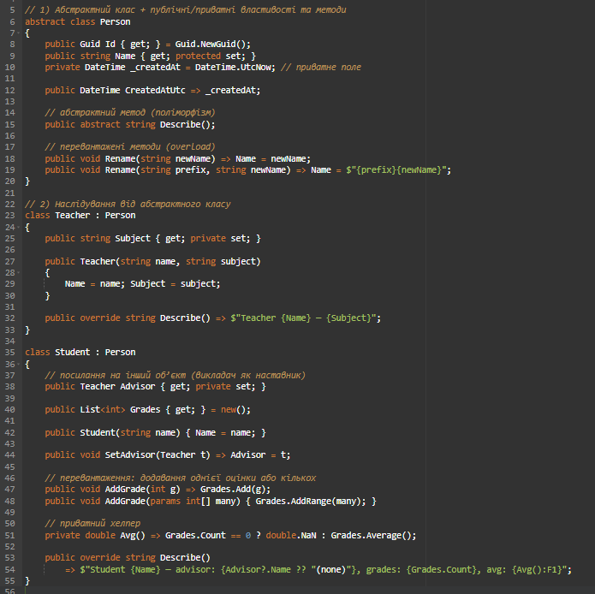

- Публічні та приватні властивості
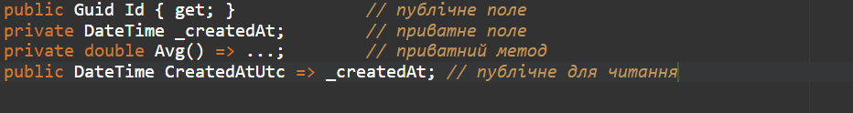
- Перевантаження методів
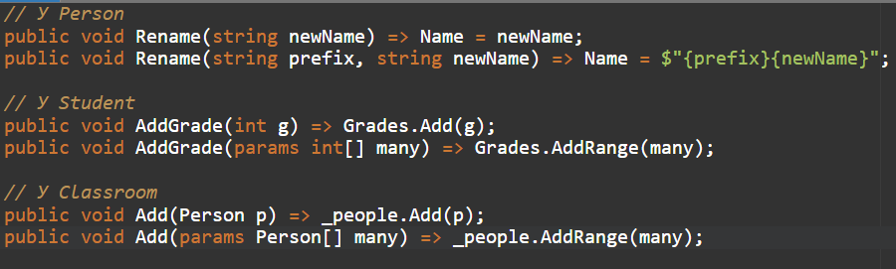

- Властивості простих типів
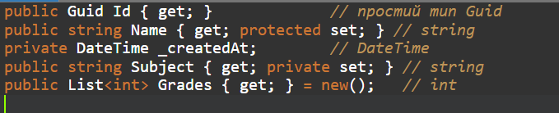
- Посилання на інші об’єкти
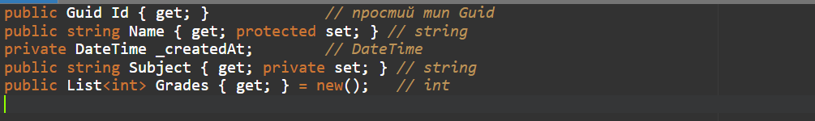
- Масиви/списки простих типів/об’єктів
- Код створення об’єктів та заповнення властивостей
